

Carrera Ingeniería en Sistemas de Información

Materia “Fundamentos de la seguridad de los sistemas informáticos y de la información”

MidTerm - Practical

Juan Pablo Andino Acosta

Docente: Dario S. Cabezas E.

13 de mayo de 2026
1. Introducción y Objetivos
La gestión de identidades y la protección de credenciales son pilares críticos en el desarrollo de software moderno. El presente proyecto tiene como objetivo diseñar e implementar una API de autenticación segura utilizando FastAPI y SQLModel, aplicando capas de seguridad robustas para el almacenamiento de contraseñas. A diferencia de los sistemas básicos que guardan credenciales en texto plano o utilizan algoritmos de hashing vulnerables, esta implementación integra técnicas de Salting y Peppering mediante la librería criptográfica bcrypt. Esto garantiza que, frente a una posible brecha de datos, la información de los usuarios permanezca indescifrable.
2. Marco Teórico
2.1. Algoritmos de Hashing: Velocidad vs. Seguridad
Una de las decisiones arquitectónicas más importantes en la ciberseguridad aplicada al almacenamiento de credenciales es la elección del algoritmo de hashing. Es un error común en la industria utilizar funciones criptográficas rápidas como MD5 o SHA-256 para este propósito. Estos algoritmos fueron diseñados para la verificación de integridad de datos y firmas digitales, donde la eficiencia y la velocidad son la prioridad.
Con el poder de cómputo actual, un clúster de GPUs estándar puede calcular miles de millones de hashes SHA-256 por segundo. Si una base de datos es comprometida, un atacante puede ejecutar ataques de fuerza bruta o utilizar ataques de diccionario a velocidades extremas. Por el contrario, para el almacenamiento de contraseñas se requiere el uso de funciones de derivación de claves diseñadas para ser intencionalmente lentas y costosas a nivel computacional, mitigando la capacidad de procesamiento del hardware del atacante.
2.2. Bcrypt y el Factor de Costo
Para este proyecto se seleccionó bcrypt. A diferencia de los algoritmos de propósito general, bcrypt incorpora un parámetro conocido como "costo" o Work Factor, el cual define el número de iteraciones que el algoritmo debe realizar internamente. Este costo opera en una escala logarítmica de base 2. En nuestra implementación se utilizó un factor de 12 (representado como $12$ en el hash resultante), lo que equivale a (4096) iteraciones de derivación. La principal ventaja de este mecanismo es que previene eficazmente los ataques de fuerza bruta masivos: si el atacante tarda medio segundo en evaluar un solo intento, probar un diccionario de millones de contraseñas le tomaría siglos.
2.3. Salting: Prevención de Tablas Arcoíris
El Salt es una cadena de datos aleatoria que se genera dinámicamente y se adjunta a la contraseña del usuario antes de aplicar la función de hash. Su propósito principal es garantizar que dos usuarios que utilizan exactamente la misma contraseña generen hashes completamente distintos en la base de datos. En este desarrollo, la librería bcrypt gestiona la generación del Salt de forma automática a través del método bcrypt.gensalt(), eliminando la vulnerabilidad frente a ataques mediante Rainbow Tables (tablas precomputadas de hashes).
2.4. Peppering: Secreto Global del Servidor
Mientras que el Salt es único por usuario y se almacena públicamente junto al hash en la base de datos, el Pepper es un secreto criptográfico global de la aplicación. Se trata de una cadena de caracteres de alta entropía que reside de forma exclusiva en las variables de entorno del servidor (en el archivo .env) y nunca se registra en la base de datos.
Flujo de integración del Pepper:
- El servidor recibe la petición HTTP con la contraseña en texto plano.
- Antes de cualquier procesamiento criptográfico, se concatena el Pepper estático a la contraseña recibida (password + PEPPER).
- La cadena resultante es la que se procesa a través de la función bcrypt, la cual añade su propio Salt y genera el hash final.
- Para la verificación durante el Login, se repite el proceso: se toma el intento de contraseña, se le concatena el Pepper del servidor y se compara contra la estructura del hash almacenado.

3. Desarrollo e Implementación
La arquitectura del proyecto se construyó sobre Python, aprovechando FastAPI para el manejo asíncrono de peticiones HTTP y SQLModel para el mapeo objeto-relacional (ORM) directo con una base de datos SQLite.
3.1. Modelado de Datos (Persistencia)
Se definió un esquema minimalista enfocado estrictamente en la autenticación. La clase User gestiona la tabla principal en SQLite. Se configuró el campo username con restricciones de unicidad e indexación para optimizar las consultas de validación en los endpoints. El modelo garantiza que la contraseña en texto plano nunca resida en las instancias de memoria más allá del tiempo de ejecución de la petición.
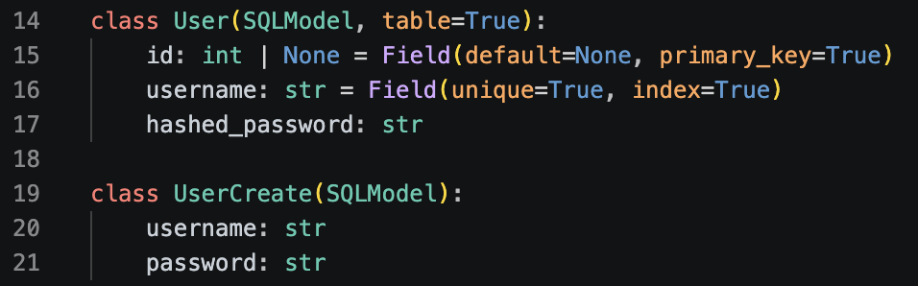Figura 1: Implementación de modelos de persistencia y esquemas de validación de entrada.
3.2. Implementación de Funciones Criptográficas
La lógica de seguridad se aisló en funciones dedicadas para mantener el principio de responsabilidad única. Debido a los requerimientos de la librería pura de bcrypt, se implementó el manejo explícito de secuencias de bytes (.encode('utf-8')) antes de inyectar el Pepper y generar el Salt.
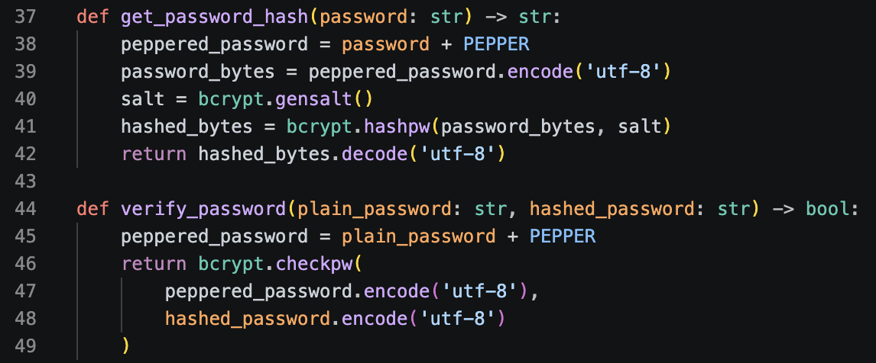Figura 2: Lógica de concatenación del Pepper, generación de Salt aleatorio y hasheo mediante Bcrypt.
3.3. Endpoints de la API
El sistema expone dos rutas principales. El endpoint /register se encarga de validar la disponibilidad del nombre de usuario, ejecutar el flujo de encriptación y registrar la persistencia en SQLite. Por su parte, el endpoint /login maneja la autenticación mitigando ataques de enumeración de usuarios al retornar mensajes genéricos de error ("Usuario o contraseña incorrectos") sin revelar si el fallo estuvo en el usuario o en la credencial.
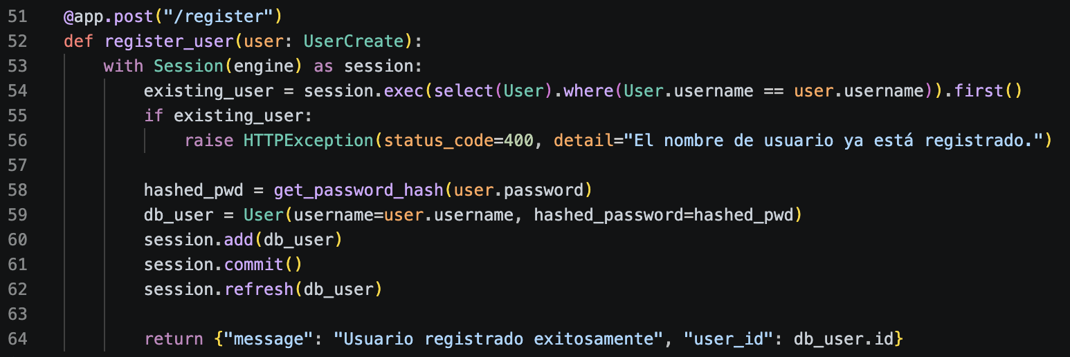Figura 3: Lógica transaccional del endpoint de registro validando duplicidad y almacenando credenciales seguras.
4. Auditoría de Datos y Evidencias
Para validar la correcta implementación del sistema criptográfico, se realizó una prueba de caja negra simulando el registro de dos usuarios independientes bajo el mismo esquema de contraseña.
- Usuario 1: pepito (Contraseña: "skere")
- Usuario 2: juanito (Contraseña: "skere")
Posterior al registro mediante el cliente Swagger, se procedió a inspeccionar el archivo binario database.db utilizando un visor de SQLite para auditar la tabla de usuarios.
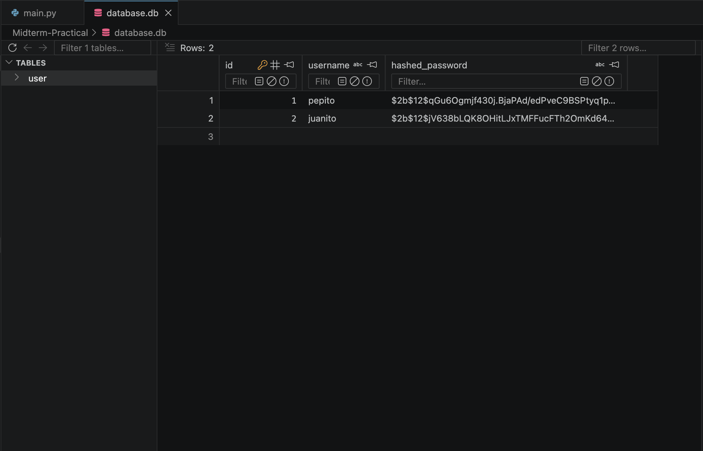Figura 4: Extracción visual de los registros en SQLite.

Análisis de la Auditoría Visual:
En la evidencia (Figura 4) se puede constatar la integridad del esquema de seguridad. Analizando los campos hashed_password resultantes, se observa el prefijo $2b$12$, lo que certifica el uso del algoritmo Bcrypt y el factor de costo definido. Lo más destacable de la prueba es que, a pesar de que ambos usuarios introdujeron la misma contraseña, las cadenas resultantes son disímiles en su totalidad. Esto demuestra de forma empírica el correcto funcionamiento del Salt dinámico inyectado por el algoritmo, invalidando por completo la utilidad de una tabla precomputada para un atacante.
5. Análisis y Reflexión
Impacto del Pepper ante una brecha de seguridad de la Base de Datos: Si un atacante logra comprometer la infraestructura (por ejemplo, a través de una vulnerabilidad de Path Traversal o una inyección SQL) y extrae el archivo database.db, obtendrá acceso a los usuarios, los hashes y los Salts. Sin embargo, en esta arquitectura de defensa en profundidad, el Pepper no viaja a la base de datos; permanece aislado en el entorno de ejecución del sistema operativo. El impacto de esta separación es crítico. Para que el atacante pueda iniciar un ataque de fuerza bruta offline contra los hashes robados, no solo necesita adivinar la contraseña original, sino que debe conocer la cadena exacta del Pepper para concatenarla a cada intento. Al faltar este secreto global, todos los intentos de validación del atacante generarán firmas criptográficas incorrectas. El ataque offline se vuelve matemáticamente inviable, protegiendo las credenciales de los usuarios incluso con la base de datos comprometida.
Conclusiones Finales
El desarrollo de esta API demuestra que la seguridad no recae en la ocultación de la base de datos, sino en asumir que esta puede ser comprometida en cualquier momento. La integración del modelo relacional con SQLModel permitió una gestión limpia de los datos, pero el núcleo defensivo del proyecto radica en la correcta implementación matemática de la criptografía.
El uso conjunto del costo computacional de Bcrypt (para neutralizar ataques de fuerza bruta basados en hardware moderno), el Salting dinámico (para evitar colisiones de hashes y anular tablas arcoíris) y el Peppering mediante variables de entorno (para compartimentar el riesgo ante robo de bases de datos), consolida una arquitectura de autenticación robusta y alineada con los estándares actuales de ciberseguridad a nivel empresarial.
6. Referencias Bibliográficas
- Grassi, P. A., Garcia, M. E., & Fenton, J. L. (2017). Digital Identity Guidelines: Authentication and Lifecycle Management (NIST Special Publication 800-63B). National Institute of Standards and Technology (NIST). Recuperado de https://pages.nist.gov/800-63-3/sp800-63b.html
- Provos, N., & Mazières, D. (1999). A Future-Adaptable Password Scheme. Proceedings of the 1999 USENIX Annual Technical Conference, 81-91. Recuperado de https://www.usenix.org/legacy/events/usenix99/provos/provos_html/
- Wang, X., & Yu, H. (2005). How to Break MD5 and Other Hash Functions. En R. Cramer (Ed.), Advances in Cryptology – EUROCRYPT 2005 (pp. 19-35). Springer Berlin Heidelberg. https://doi.org/10.1007/11426639_2
- Wheeler, D. (2016). How Dropbox securely stores your passwords. Dropbox Tech Blog. Recuperado de https://dropbox.tech/security/how-dropbox-securely-stores-your-passwords
- IETF (Internet Engineering Task Force). (2000). RFC 2898: Password-Based Cryptography Specification Version 2.0. Recuperado de https://datatracker.ietf.org/doc/html/rfc2898

